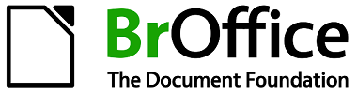
Guia do Usuário - Writer
Capítulo 5
Imprimindo, exportando e enviando faxes e e-mails

Copyright
This document is Copyright © 2010 by its contributors as listed below. You may distribute it and/or modify it under the terms of either the GNU General Public License (http://www.gnu.org/licenses/gpl.html), version 3 or later, or the Creative Commons Attribution License (http://creativecommons.org/licenses/by/3.0/), version 3.0 or later.
Todas as marcas registradas dentro deste documento são propriedades dos seus proprietários legítimos.
Contributors
Ron Faile Jr.
Gustavo Buzzatti Pacheco (tradução e adaptação para português do Brasil)
Feedback
Please direct any comments or suggestions about this document to: documentation@libreoffice.org
Agradecimentos
Este capítulo foi baseado no Capítulo 5 do Guia do Usuário – Writer para o OpenOffice.org. Os The contributors to that chapter are:
Jean Hollis Weber
Michele Zarri
Agnes Belzunce
Peter Kupfer
Robert Scott
Janet M. Swisher
Data de publicação e versão de software
Publicado em XXXXXXXXXXXXX. Baseado no BrOffice 3.3.

Nota para usuários do Mac
Algumas teclas de atalho e itens de menu são diferentes, na plataforma Mac, daquelas utilizadas nas plataformas Windows e Linux. A tabela abaixo apresenta uma lista comparativa de alguns caminhos e teclas utilizados neste capítulo. Para uma lista completa, veja a ajuda do BrOffice.
Windows/Linux | Equivalente Mac | Efeito
Seleção do menu Ferramentas > Opções | BrOffice > Preferences | Abre as opções de configuração
Clique com o botão direito | Control+clique | Abre o menu de contexto
Ctrl (Control) | z (Command) | Usado para combinações de teclas
F5 | Shift+z+F5 | Abre o Navegador
F11 | z+T | Abre a tela de Estilos e formatação

Contents
Copyright 2
Note for Mac users 2
Introdução 4
Impressão rápida 4
Controlando a impressão 4
Selecting general printing options for a document 5
Printing multiple pages on a single sheet of paper 5
Selecting what to print 7
Printing a brochure 8
Printing in black and white (on a color printer) 9
Previewing pages before printing 10
Visualizando a impressão antes de imprimir 10
Printing a brochure 11
Imprimindo envelopes 12
Imprimindo etiquetas 14
Enviando um fax 16
Enviando um fax através do diálogo de impressão 16
Adding a Fax icon to the toolbar (advanced) 16
Exportando para PDF 18
Exportação rápida para PDF 18
Configurando a exportação em detalhes 18
Guia Geral do diálogo Opções do PDF 18
Guia Visualização inicial do diálogo Opções do PDF 20
Guia Interface do usuário do diálogo Opções do PDF 21
Guia Vínculos do diálogo Opções do PDF 22
Guia Segurança do diálogo Opções do PDF 23
Exportando para outros formatos 25
Enviando documentos por e-mail 25
Enviando e-mails para diversos destinatários 26
Assinando documentos digitalmente 29
Removing personal data 29

Introdução
Esta capítulo apresenta o uso detalhado de funcionalidades importantes para o usuário do Writer, cobrindo a impressão, exportação e envio de documentos por e-mail.

Impressão rápida
Para imprimir rapidamente seu documento, basta clicar no botão Imprimir arquivo diretamente, disponível no ícone da barra padrão do Writer. Este comando envia o documento atual diretamente para a impressora padrão. Note que a impressora padrão aparece entre parênteses caso você posicione o cursor do mouse sobre o ícone por alguns segundos.
Nota | Você pode alterar a ação do ícone Imprimir arquivo diretamente para enviar o documento para ser impresso na impressora definida no documento e não na impressora padrão do computador. Para isso, vá até o menu Ferramentas > Opções > Carregar/Salvar > Geral e selecione a opção Carregar as configurações da impressora com o documento.

Controlando a impressão
Para um controle mais eficiente da impressão do documento, use o menu Arquivo > Imprimir. Esse comando abrirá o Diálogo de impressão (Figura 1).

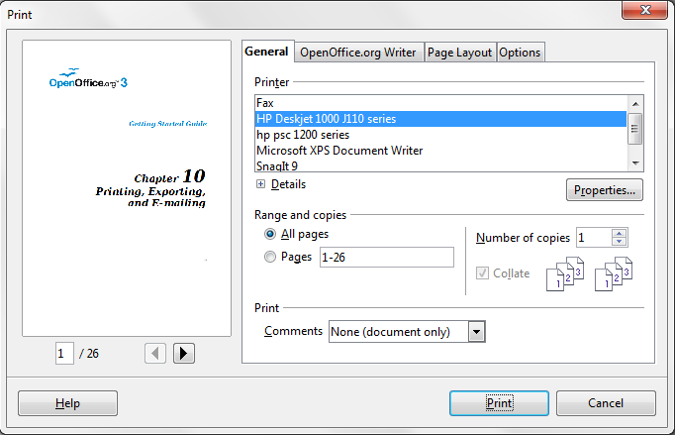Figura 1: Diálogo de impressão
O diálogo de impressão possui quatro guias. Nessas guias, você poderá configurar uma série de opções importantes para a sua impressão.
Note | As opções definidas no diálogo de impressão são aplicadas somente para o documento atual.  Para definir configurações de impressão permanentes, vá até Ferramentas > Opções > BrOffice > Imprimir e Ferramentas > Opções > BrOffice Writer > Imprimir. Veja o Capítulo 2 (Configurando o Writer) para mais detalhes.

Definindo opções gerais de impressão para o documento
Na guia Geral do diálogo de Impressão, você poderá definir:
- a impressora (entre as impressoras disponíveis)
- quais as páginas a serem impressas, o número de cópias e como agrupá-las (seção Intervalos e cópias)
- se os comentários serão impressos ou não e, se forem impressos, onde serão posicionados.
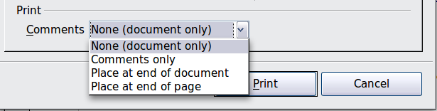Figura 2: Definindo a impressão de comentários
Selecione o botão Propriedades para abrir o diálogo da impressora selecionada. Nesse diálogo, você poderá definir a orientação da página como retrato ou paisagem, qual a bandeja de papel a ser utilizada e qual o tamanho do papel disponível. O conjunto completo de propriedades depende da impressora que está sendo utilizada.
Na guia Opções do diálogo de impressão, você encontrará várias outras opções de impressão como, por exemplo, a opção de
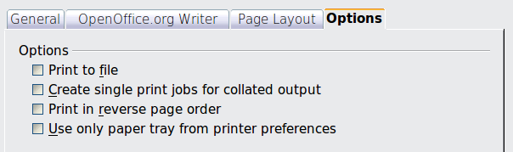Figure 3: Opções gerais de impressão

Imprimindo várias páginas em uma única folha
Você pode imprimir várias páginas de um documento em uma única folha de papel. Para fazer isso, proceda como a seguir:
- No diálogo de impressão, selecione a guia Layout de página (Figure 4).
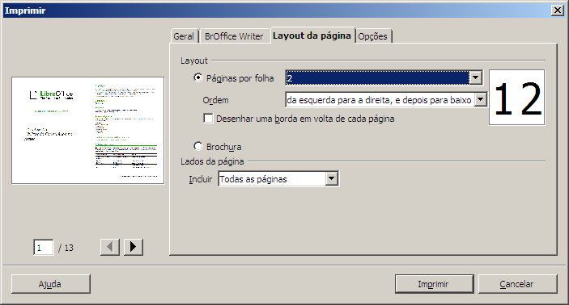Figure 4: Imprimindo várias páginas em uma folha
- Na guia Layout de página, selecione a opção Páginas por folha e defina, no campo ao lado, a quantidade de páginas a serem impressas por folha. O painel de visualização prévia, localizado à esquerda do diálogo, apresentará o resultado da impressão.
Quando forem impressas mais de duas páginas por folha, você poderá escolher a ordem de impressão. As duas imagens abaixo apresentam as possibilidades de ordenação para uma impressão de quatro páginas por folha.
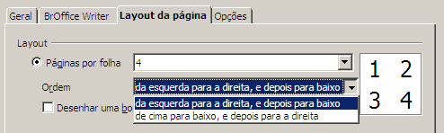
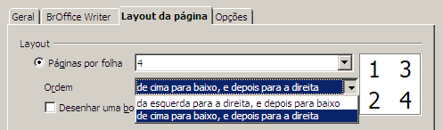
- Na seção Lados da página, você poderá definir entre imprimir todas as páginas, somente o “Verso/páginas esquerdas” ou somente a “Frente/páginas direitas”. Essa opção é útil para o caso de fazermos uma impressão frente e verso a partir de uma impressora que imprime em apenas um lado da folha.
- Clique no botão Imprimir.
Nota | Para imprimir duas páginas por folha, como um formato livro, faça a impressão a partir da Visualização da impressão, detalhada na página 10.

Selecionando o texto a ser impresso
Além da possibilidade de imprimir o documento inteiro, você pode imprimir apenas uma página, intervalos de páginas ou trechos selecionados.
Para imprimir uma única página
- escolha Arquivo > Imprimir no menu;
- No diálogo de impressão, selecione a página a ser impressa;
  - Na seção Intervalos e cópias da guia Geral, selecione a opção Páginas .
  - Entre com o número da página que você deseja imprimir. A respectiva página será apresentada na área de visualização prévia, do lado esquerdo da tela.
Caso você tenha reiniciado a numeração de páginas no documento, o número da página a ser impressa pode ser diferente do número de página que está sendo exibido no documento. Nesse caso, verifique o número de página a ser impresso no primeiro campo da barra de status, no canto inferior esquerdo (Página X / Y).
- Clique no botão Imprimir.
Para imprimir um intervalo de páginas:
- escolha Arquivo > Imprimir no menu;
- No diálogo de impressão, selecione o intervalo a ser impresso;
  - Na seção Intervalos e cópias da guia Geral, selecione a opção Páginas .
  - Digite a sequência de números de página e/ou intervalos de página para impressão (por exemplo, 1–4 ou 1,3,7,11).
- Clique no botão Imprimir.
Para imprimir uma seleção do texto:
- No documento, selecione o conteúdo a ser impresso.
- scolha Arquivo > Imprimir no menu;
- A seção Intervalos e cópias apresentará a opção Seleção marcada. A visualização da impressão, no lado esquerdo da tela, apresentará uma prévia da impressãoThe Ranges and copies section of the Print dialog box now includes a Selection option and the preview box shows the selected material. See Figure 5.
- Click the Print button.
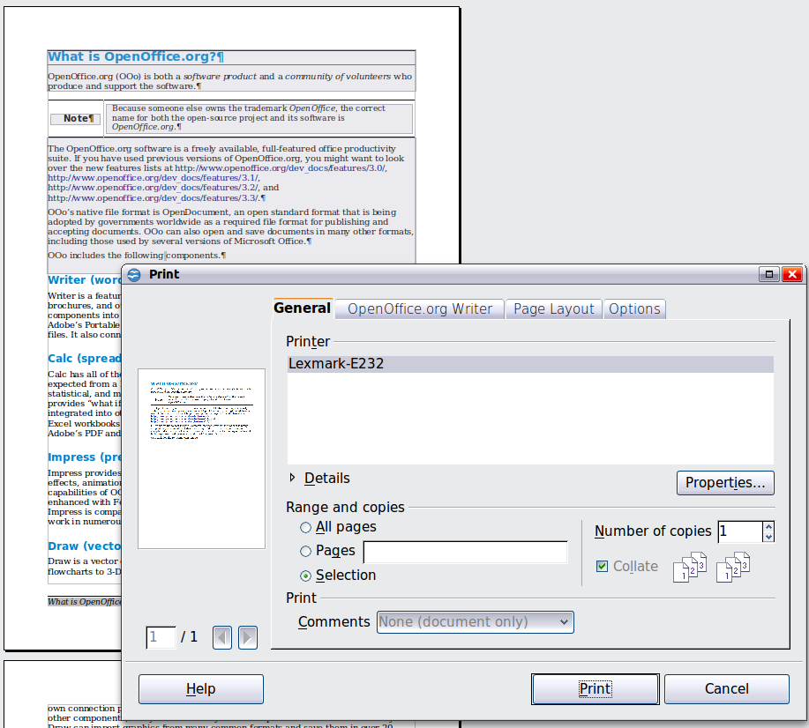
Figure 5: Printing a selection of text

Printing a brochure
In Writer, Impress, and Draw, you can print a document with two pages on each side of a sheet of paper, arranged so that when the printed pages are folded in half, the pages are in the correct order to form a booklet or brochure.
Tip | Plan your document so it will look good when printed half size; choose appropriate margins, font sizes, and so on. You may need to experiment.
To print a brochure on a single-sided printer:
- Choose File > Print.
- In the Print dialog box, click Properties.
- Check the printer is set to the same orientation (portrait or landscape) as specified in the page setup for your document. Usually the orientation does not matter, but it does for brochures. Click OK to return to the Print dialog box.
- Select the Page layout tab in the Print dialog box.
- Select the Brochure option.
- In the Page sides section, select Back sides / left pages option from the Include drop-down list.
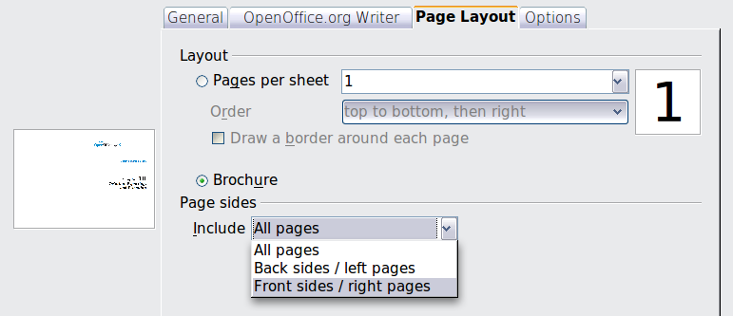
- Click the Print button.
- Take the printed pages out of the printer, turn the pages over, and put them back into the printer in the correct orientation to print on the blank side. You may need to experiment a bit to find out what the correct arrangement is for your printer.
- On the Print dialog box, in the Page sides section, select Front sides / right pages option from the Include drop down box.
- Click the Print button.
Tip | If your printer can print double-sided automatically, choose All pages.

Printing in black and white (on a color printer)
You may wish to print documents in black and white on a color printer. Several choices are available. Please note that some color printers may print in color regardless of the settings you choose.
Change the printer settings to print in black and white or grayscale:
- Choose File > Print to open the Print dialog box.
- Click Properties to open the Properties dialog box for the printer. The available choices vary from one printer to another, but you should find options for the Color settings. See your printer’s help or user manual for more information.
- The choices for color might include black and white or grayscale. Choose the required setting.
- Click OK to confirm your choice and return to the Print dialog box,
- Click the Print button to print the document.
Tip | Grayscale is best if you have any graphics in the document.
Change the LibreOffice settings to print all color text and graphics as grayscale:
- Choose Tools > Options > LibreOffice > Print.
- Select the Convert colors to grayscale option. Click OK to save the change.
- Open the Print dialog box (File > Print).
- Click the Print button to print the document.
Change the LibreOffice Writer settings to print all color text as black, and all graphics as grayscale:
- Choose Tools > Options > LibreOffice [Component] > Print.
- Under Contents, select the Print text in black option. Click OK to save the change.
- Open the Print dialog box (File > Print).
- Click the Print button to print the document.

Previewing pages before printing
The normal page view in Writer shows you what each page will look like when printed and you can edit the pages in that view. If you are designing a document to be printed double-sided, you may want to see what facing pages look like. Writer provides two ways to do this:
- View Layout (editable view): use the Facing Pages (Book Preview) button on the status bar.

- Page Preview (read-only view).
To use Page Preview:
- Choose File > Page Preview (or click the Page Preview button on the Standard toolbar).
Writer now displays the Page Preview toolbar instead of the Formatting toolbar.
Figure 6. Page Preview toolbar (Writer)
- Select the required preview icon: Two Pages (), Multiple Pages () or Book Preview ().
- To print the document from this view, click the Print document icon() to open the Print dialog box.
- Choose the print options and click the Print button.

Visualizando a impressão antes de imprimir
The normal page view in Writer shows you what each page will look like when printed, but it shows only one page at a time. If you are designing a document to be printed double-sided, you may want to see what facing pages look like. Writer provides two ways to do this:
- View Layout (editable view) —see Chapter 1 (Introducing Writer).
- Page Preview (read-only view) —from which you can also print multiple pages onto one sheet of paper.
Para utilizar a visualização de página:
- clique em Arquivo > Visualizar página ou clique no botão Visualizar página na barra padrão: .
O Writer passará a exibir a página atual e a página seguinte e, também, a barra de Visualização de página (Figura 7) no lugar da barra de formatação.
Figura 7. Barra de Visualização de página
- Clique no botão Visualização de livro para mostrar as páginas à esquerda e à direita na sua correta posição em relação à impressão.
- To print the document in this page view, click the Print page view icon to open the Print dialog box (Erro: Origem da referência não encontrada). Choose your options and click OK to print as usual.
- To choose margins and other options for the printout, click the Print options page view icon to display the Print Options dialog box (Figure 8).
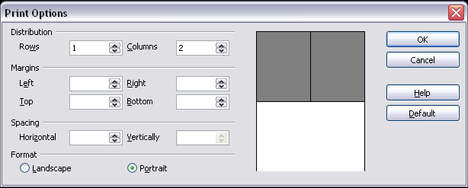Figure 8. Print Options dialog box

Printing a brochure
You can print a document with two pages on each side of a sheet of paper, arranged so that when the printed pages are folded in half, the pages are in the correct order to form a booklet or brochure.
To print a brochure on a single-sided printer:
- Plan your document so it will look good when printed half size (choose appropriate margins, font sizes, and so on). Click File > Print. In the Print dialog box (Erro: Origem da referência não encontrada), click Properties and be sure the printer is set to the same orientation (portrait or landscape) as specified in the page setup for your document. (Usually the orientation does not matter, but it does for brochures.)
- Click Options. In the Pages section of the Printer Options dialog box (Erro: Origem da referência não encontrada), choose Brochure and Right pages. Click OK twice to print the first side of each page.
- Flip the pages and put them back into the printer, in the correct orientation to print on the blank side. You may need to experiment a bit to find out what the correct arrangement is for your printer.
- Click File > Print and check Properties to make sure the printer setup is still correct.
- Click Options again. In the Pages section of the Printer Options dialog box, choose Brochure and Left page. Click OK twice to print the second sides.
- If your printer can do double-sided, then click on the checkboxes for Left pages, Right pages, and Brochure, and it should not only do those but collate too.

Imprimindo envelopes
A impressão de envelopes envolve duas etapas: a configuração e a impressão.
Para configurar um envelope para impressão, faça como indicado nos passos abaixo:
- Clique em Inserir > Envelope na barra de menus.
- No diálogo Envelope, clique na guia Envelope (Figura 9). Adicione, edite ou confirme as informações nos campos Destinatário e Remetente.
Você pode digitar as informações diretamente nos campos Destinatário ou Remetente ou, ainda, utilizar os campos no lado direito para selecionar um banco de dados e uma tabela para definir campos de dados para o envelope. Veja o Capítulo 11 (Utilizando a Mala direta) para saber mais sobre como imprimir envelopes a partir de um banco de dados.
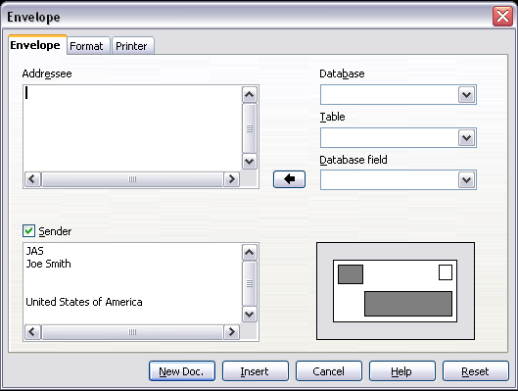
Figura 9. Definindo as informações do destinatário e do remetente para o envelope
- Na guia Formato (Figura 10), verifique ou edite a posição do remetente e do destinatário. A área de visualização prévia mostrará o resultado das posições escolhidas.
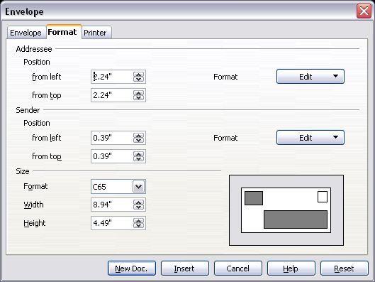
Figura 10. Definindo o posicionamento e o tamanho dos elementos do envelope
Para formatar o texto de cada um destes blocos, clique nos botões Editar de cada seção. Na lista que aparecerá, você poderá escolher entre Caractere e Parágrafo.
  - Em Caractere, você poderá escolher entre Fonte (tipo, tamanho e idioma), Efeitos de fonte (Cor, Sublinhado, Relevo, Contorno...), Posição (Rotação, Espaçamento...), Hyperlink e Plano de fundo.
  - Em Parágrafo, você poderá escolher Recuos e espaçamento, Alinhamento, Fluxo de texto, Tabulação, Bordas, Letras capitulares e Plano de fundo.
- Na seção Tamanho, você deverá escolher o formato do envelope no campo Formato. Ao escolher a opção desejada, os campos Largura e Altura apresentarão os respectivos valores do formato escolhido. Se você escolher Definido pelo usuário, você poderá editar os campos de largura e altura para os valores adequados ao seu tipo personalizado de envelope.
- Após a formatação, vá até a guia Impressora (Figura 11) para escolher as opções de impressão como, por exemplo, a orientação do envelope e os deslocamentos. Sugerimos que sejam feitos alguns testes para que a impressão seja feita da forma correta.
Você poderá escolher, também, uma impressora diferente na seção Impressora atual, clicando no botão Instalação. Esse botão também dá acesso às configurações da impressora (botão Propriedades).
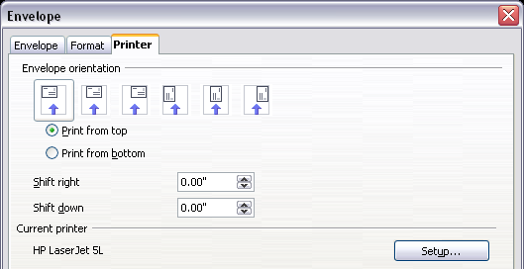
Figura 11. Escolhendo as opções da guia Impressora
- Ao finalizar a formatação do envelope, você está pronto para imprimi-lo. Clique em Novo documento ou Inserir para finalizar. A opção Novo documento faz com que o envelope seja criado em um novo documento de texto do Writer. A opção Inserir faz com que o envelope seja colocado no início do documento atual.
Para cancelar a operação, clique no botão Cancelar ou pressione a tecla Esc. Você pode, ainda, clicar em Redefinir para remover suas modificações e retornar às configurações originais do diálogo.
Ao final do trabalho com o diálogo Envelope, você voltará ao seu documento com o envelope. Salve o arquivo para prosseguir.
Para imprimir o envelope, faça os passos abaixo:
- Escolha o menu Arquivo > Imprimir .
- No diálogo de impressão, na seção Intervalo de impressão, escolha a opção Páginas e digite 1 no campo ao lado. Clique OK para imprimir.

Imprimindo etiquetas
Normalmente, a impressão de etiquetas baseia-se em listas de endereçamento, onde cada etiqueta representa um registro diferente). Além dessa alternativa, temos a possibilidade de emitir várias etiquetas com um mesmo conteúdo, como no caso de etiquetas de remetente, por exemplo.
Para imprimir etiquetas:
- Escolha Arquivo > Novo > Etiquetas na barra de menus. O diálogo Etiquetas aparecerá.
- Na guia Etiquetas (Figure 12), preencha o campo Texto da etiqueta com os seus próprios dados ou use os campos Banco de dados e Tabela para escolher um (ou mais) Campo de banco de dados para a inclusão no texto da etiqueta. Para mais informações sobre a configuração das fontes de dados, veja o Capítulo 11 (Utilizando a mala direta).
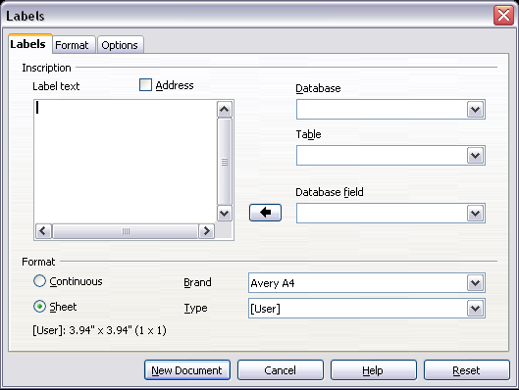
Figure 12. Labels dialog box, Labels page
- Selecione, depois, o Formato de etiqueta, o Fabricante e o Tipo. Note que a configuração da etiqueta (tamanho e quantidades por linha e coluna) é apresentada na linha da parte de baixo do diálogo. Se você desejar, ainda é possível verificar e editar as configurações da etiqueta na guia Formato (Figure 13).
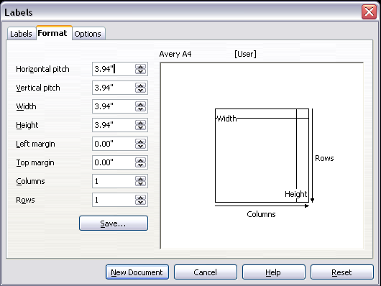
Figure 13. Labels dialog box, Format page
- Na guia Formato (Figure 13), você poderá definir em detalhes os parâmetros da configuração da etiqueta. Essa opção é útil quando você não sabe qual o modelo da sua etiqueta. Consulte a documentação do fabricante, disponíveis com as suas etiquetas, para preencher os campos.
- Clique em Salvar caso você deseje armazenar o seu formato de etiqueta personalizado.
- Na guia Opções (Figure 14), escolha entre imprimir uma página inteira de etiquetas ou uma etiqueta única, através da escolha da linha e coluna da etiqueta na página.
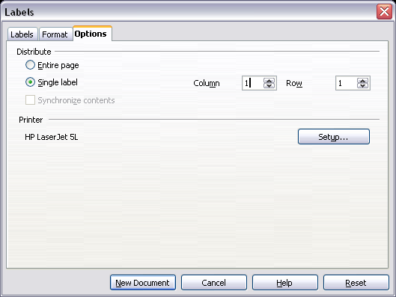
Figure 14. Labels dialog box, Options page
- When you have finished formatting, click New Document to make your sheet of labels or click Cancel (or press the Esc key). You can also click Reset to remove your changes and return to the original settings when the dialog box opened.
- You can print right away using the Print File Directly icon on the toolbar or by choosing File > Print from the menu bar, or you can save the file to print later.

Enviando um fax
Para enviar um fax diretamente pelo BrOffice.org, você necessita de um fax modem corretament configurado para permitir a conexão da aplicação e o envio do fax.

Enviando um fax através do diálogo de impressão
- Abra o diálogo de impressão (Erro: Origem da referência não encontrada) pelo menu Arquivo > Imprimir e selecione o fax na lista de impressoras.
- Clique em OK para abrir o diálogo do seu fax, onde você escolherá as configurações adequadas de envio.

Adding a Fax icon to the toolbar (advanced)
You can configure OpenOffice.org so that a single click on an icon automatically sends the current document as a fax.
- Be sure the fax driver is installed. Consult the documentation for your fax modem for more information.
- Choose Tools > Options > OpenOffice.org Writer > Print. The dialog box shown in Figure 15 opens.
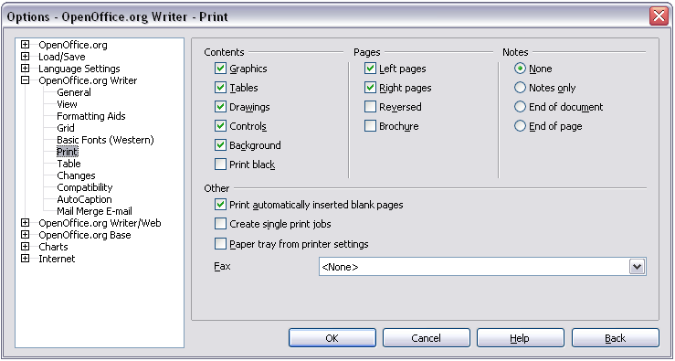Figure 15: Setting up OOo for sending faxes
- Select the fax driver from the Fax list and click OK.
- Click the arrow icon at the end of the Standard toolbar. In the drop-down menu, choose Customize Toolbar. The Toolbars page of the Customize dialog box appears (Figure 16). Click Add.
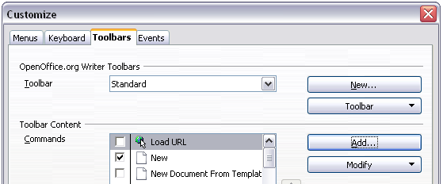Figure 16: Customizing a toolbar
- On the Add Commands dialog box (Figure 17), select Documents in the Category list, then select Send Default Fax in the Commands list. Click Add. Now you can see the new icon in the Commands list.
- In the Commands list, click the up or down arrow button to position the new icon where you want it. Click OK and then click Close.
Your toolbar now has a new icon to send the current document as a fax.
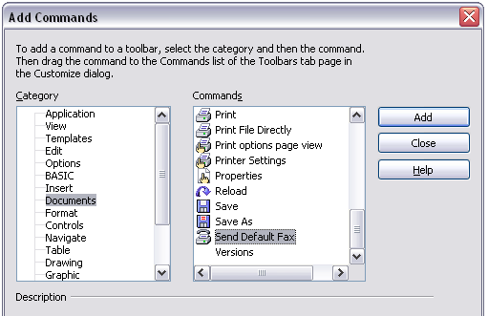Figure 17: Adding a command to a toolbar

Exportando para PDF
Uma função muito utilizada no BrOffice.org é a possibilidade de exportar documentos para o formato PDF (Portable Document Format). O formato PDF é um formato de visualização de arquivos ideal para o compartilhamento de conteúdos não editáveis. Em geral, são arquivos visualizados através do aplicativo Acrobat Reader ou de outro visualizador de arquivos PDF qualquer. Diferentemente de outros formato, a exportação para PDF apresentará exatamente a mesma aparência do conteúdo apresentado na tela.

Exportação rápida para PDF
Clique no botãoExportar diretamente como PDF para exportar todo o documento utilizando a configuração padrão (a configuração padrão será sempre a última configuração utilizada através do menu Arquivo > Exportar como PDF...). Será apresentada apenas a tela onde você deverá incluir o nome do arquivo a ser exportado.

Configurando a exportação em detalhes
Para melhores resultados na exportação para PDF, utilize o menu Arquivo > Exportar como PDF... Será apresentada a tela Opções do PDF, onde você poderá configurar em detalhes a exportação. Esse diálogo possui cinco guias (Geral, Visualização inicial, Interface do Usuário, Vínculos e Segurança). Faça as suas configurações em cada uma delas e clique em Exportar. Depois, escolha a pasta e o nome do arquivo PDF a ser criado e, por fim, clique em Salvar para criar o arquivo.

Guia Geral do diálogo Opções do PDF
Na guia Geral (Figura 18), você poderá escolher quais as páginas serão incluídas no documento PDF e o tipo de compressão pra imagens, além de outras opções úteis.
Intervalo
- Todas as páginas: exporta o documento inteiro.
- Páginas especificadas: para exportar um intervalo de páginas, use, por exemplo, o formato 3-6 (intervalo da página 3 até a 6). Para exportar páginas individuais, use o formato 7;9;11 (páginas 7, 9, e 11). Você também pode combinar intervalos e páginas individuais utilizando um formato como 3-6;8;10;12.
- Seleção: exporta a seleção corrente.
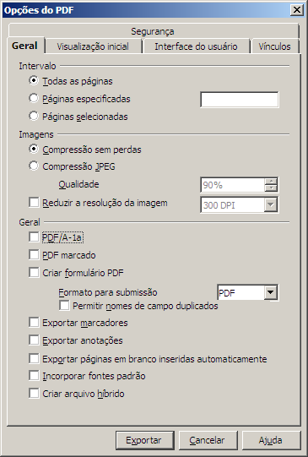Figura 18: guia Geral das Opções do PDF
Seção Imagens
- Compressão sem perdas: as imagens no documento são armazenadas no PDF sem qualquer perda de qualidade. Tenha cuidado ao usar essa opção com imagens como fotografias. Isso pode fazer com que o documento PDF fique grande demais. É uma opção recomendável quando as figuras são pequenas ou de baixa complexidade.
- Compressão JPEG: permite diferentes graus de qualidade. A configuração de 90% permite um trabalho de qualidade menor (mas praticamente imperceptível) e, consequentemente, de menor tamanho.
- Reduzir a resolução da imagem: um número menor de DPIs (dots per inch – pontos por polegada) na imagem gera um arquivo de menor qualidade e menor tamanho. Para visualização no compútador, é suficiente uma resolução de 72dpi (para Windows) ou 96dpi (para GNU/Linux). No entanto, para a impressão, geralmente a quantidade mais alta é preferível.
Note | EPS images with embedded previews are exported only as previews. EPS images without embedded previews are exported as empty placeholders.
Seção Geral
- PDF/A-1: PDF/A é um padrão ISO definido em 2005 para a preservação de documentos através do armazenamento de todas as partes necessárias à sua reprodução (como fontes, por exemplo), desconsiderando outros elementos como formulários, segurança, criptografia, etc...). Ao selecionar PDF/A-1, as opções não disponíveis são apresentadas em cinza. Devido ao fato de que as fontes são incorporadas ao documento PDF, o documento será apresentado exatamente como o autor o fez, mesmo que o equipamento de visualização não possua as fontes originais.
- PDF marcado: exporta as identificações de objetos do documento como marcações especiais no arquivo PDF. Algumas identificações de estruturas que são exportadas são, por exemplo, sumários, figuras, hyperlinks e controles. Essa opção aumenta o tamanho final do arquivo mas, por outro lado, facilita o acesso de ferramentas de acessibilidade ao documento.
- Criar formulário PDF- Formato para sumissão: marcando essa opção você pode criar formulários de preenchimento a partir de documentos do Writer com controles de formulários. Escolha o formato da submisão de formulários dentro de um arquivo PDF. Apenas uma opção pode ser escolhida para o documento PDF: PDF (envia o documento inteiro), FDF (envia o conteúdo dos controles), HTML ou XML. Na maioria das vezes, a opção PDF é a utilizada.
- Exportar marcadores: cria marcadores PDF para todos os parágrafos e entradas de índice.
- Exportar anotações: exporta as anotações no Writer ou no Calc para anotações no documento PDF.
- Exportar páginas em branco inseridas automaticamente: se essa essa opção estiver selecionada, as páginas em branco inseridas automaticamente pelo Writer serão exportadas para PDF. Essa é uma ótima alternativa caso você tenha que fazer a impressão nos dois lados da folha. Note, por exemplo, o caso da impressão de livros: os capítulos sempre são iniciados numa página à direita, mesmo que a página anterior, à esquerda, esteja em branco. As páginas em branco inseridas automaticamente pelo Writer permitem uma organização automática das páginas em casos como esse.

Guia Visualização inicial do diálogo Opções do PDF
Na guia Visualização Inicial (Figura 19), você poderá determinar como o arquivo será aberto no seu visualizador de arquivos PDF. As opções são facilmente entendidas.
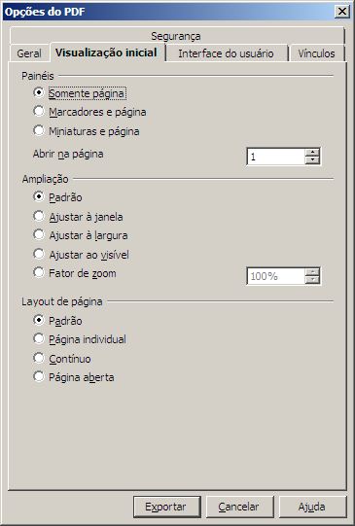Figura 19: Visualização inicial do diálogo Opções do PDF

Guia Interface do usuário do diálogo Opções do PDF
Na guia Interface do usuário (Figura 20), encontraremos mais opções de controle da apresentação do arquivo PDF. Algumas destas opções são muito úteis quando, por exempo, criamos um conteúdo para ser utilizado de forma similar à uma apresentação do Impress.
Seção Opções de janela
- Redimensionar a janela à página inicial. Faz com que a janela do visualizador de arquivos PDF seja redimensionada ao tamanho da primeira página do arquivo.
- Centralizar a janela na tela. O visualizador PDF será centralizado na tela do computador.
- Abrir no modo tela inteira. O visualizador PDF abrirá o arquivo de forma que o mesmo ocupe a totalidade da tela. É uma funcionalidade que torna a apresentação do arquivo PDF semelhante à execução de uma apresentação no Impress.
- Exibir o título do documento. Faz com que o título do documento seja apresentado na barra de títulos da janela do visualizador PDF.
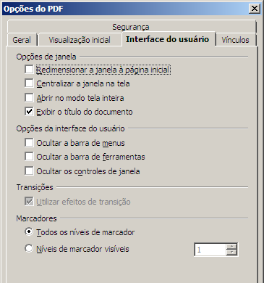Figura 20: guia Interface do usuário do diálogo Opções do PDF
seção Opções da interface do usuário
- Ocultar a barra de menus. O visualizador PDF não apresentará a barra de menus ao abrir o arquivo.
- Ocultar a barra de ferramentas. O visualizador PDF não apresentará a barra de ferramentas ao abrir o arquivo.
- Ocultar os controles de janela. O visualizador PDF não apresentará os controles de janela ao abrir o arquivo.
Marcadores
Permite selecionar quandos níveis de Estruturas de tópicos serão apresentados como marcadores. Essa opção depende da opção Exportar marcadores na guia Geral.

Guia Vínculos do diálogo Opções do PDF
Nessa guia é possível definir o comportamento da exportação dos vínculos de um documento do Writer para o formato PDF.
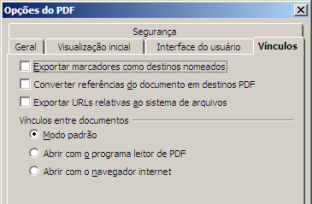Figura 21: guia Vínculos do diálogo Opções do PDF
Exportar marcadores como destinos nomeados
Caso você tenha definido marcadores no Writer, é possível exportá-los como destinos nomeados no arquivo PDF. Esses destinos nomeados podem ser localizados por outros arquivos PDF ou por páginas Web.
Converter referências de documentos em destinos PDF
Se você possui vínculos para outros documentos com a extensão OpenDocument (como .ODT, .ODS ou .ODP), esta opção converte a extensão no nome desses arquivos para .PDF no arquivo a ser exportado para o formato PDF.
Exportar URLs relativas ao sistema de arquivos
Caso você tenha vínculos relativos no seu documento de texto, esses vínculos relativos serão exportados corretamente para vínculos relativos no novo arquivo PDF.
Vínculos entre documentos
Define o comportamento de vínculos no arquivo PDF. Você poderá escolher entre as seguintes alternativas:
- Modo padrão: o arquivo PDF será manipulado conforme as especificações do seu sistema operacional.
- Abrir com o programa leitor de PDF: configura o documento para abrir o vínculo com a mesma aplicação utilizada para abrir arquivos PDF.
- Abrir com o navegador Web: os vínculos serão abertos dentro do navegador Web.

Guia Segurança do diálogo Opções do PDF
A exportação para PDF do BrOffice.org permite a inclusão de opções de criptografia e gerenciamento de direitos - digital rights management (DRM) no arquivo PDF. Ou seja, o usuário não poderá abrir o arquivo ou manipulá-lo se não possuir a senha correta.
- Com a senha de abertura (botão Definir senha de abertura) o PDF só poderá ser aberto com a senha correta. Uma vez aberto, não restrições de uso do documento (o usuário poderá imprimir, copiar ou modificar o arquivo – caso o aplicativo no qual ele está fazendo a abertura do arquivo permita essas opções).
- Com a senha de permissão (botão Definir senha de permissão), o PDF pode ser aberto por qualquer pessoa, mas as opções serão restritas às opções definidas como na Figura 22.
- Com ambas as senhas habilitadas, o arquivo PDF pode ser aberto apenas com a senha correta. Além disso, as permissões serão restritas.
Nota | As permissões definidas serão efetivas apenas se o aplicativo de visualização de arquivos PDF respeitá-las.
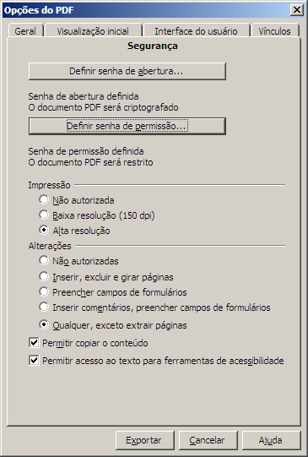Figura 22: guia Segurança do diálogo de Opções do PDF
A Figura 23 apresenta o diálogo para a inclusão da senha. Basta clicar no botão Definir senha de abertura que o diálogo será apresentado.
O mesmo procedimento é aplicado ao botão Definir senha de permissão. Somente após definir a senha de permissão é que as opções de alterações (Figura 22) aparecerão disponíveis para serem selecionadas ou não.

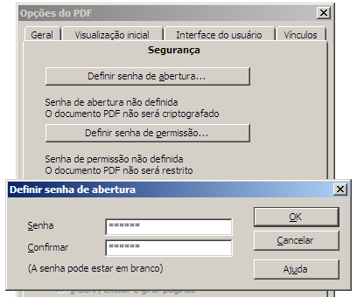Figura 23: definindo a senha de abertura de um arquivo PDF

Exportando para outros formatos
O BrOffice.org utiliza o termo exportar para operações sobre arquivos que geram transformações para formatos de arquivo que serão abertos, posteriormente, por outras aplicações. Se você não encontrou o formato desejado na função Arquivo > Salvar como..., experimente verificar se o formato não se encontra na função Arquivo > Exportar....
O BrOffice.org pode exportar arquivos no formato XHTML. Adicionalmente, o Writer pode exportar para os formatos BibTeX (.bib), LaTeX 2e (.tex) e MediaWiki (.txt).
Para exportar para algum desses formatos, vá até Arquivo > Exportar. No diálogo de exportação, defina o nome do arquivo a ser exportado e o formato no campo Formato de arquivo. Por fim, clique no botão Exportar.
Nota | Em algumas instalações, em especial sobre o sistema operacional Windows, o botão da exportação pode apresentar Salvar em vez de Exportar. A razão disso é que o diálogo do sistema operacional utilizado pela exportação é o mesmo que o do procedimento de salvamento.

Enviando documentos por e-mail
O BrOffice.org permite enviar documentos por e-mail de forma fácil e rápida. São três alternativas de formatos que podem ser utilizadas para anexar o documento em um e-mail: .ODT (Texto do OpenDocument Format, o formato padrão do Writer), .DOC (o formato do Microsoft Word) ou PDF.
Para enviar o documento em uso no formato .ODT, proceda como abaixo:
- Escolha Arquivo > Enviar > E-mail com o documento anexado. O Writer abrirá o programa de e-mail padrão do sistema operacional e o documento será anexado a uma nova mensagem.
- Na nova mensagem, insira o destinatário, o assunto e o conteúdo que desejar e, por fim, envie o e-mail.
O menu Farquivo > Enviar > E-mail com o documento em formato OpenDocument apresenta o mesmo comportamento descrito nas etapas acima..
Caso você escolha a opção E-mail com o documento em formato Microsoft Word, o Writer primeiro criará o arquivo .DOC correspondente e, depois, abrirá o seu programa de e-mail padrão com o documento .DOC anexado. Se você escolher E-mail com o documento em formato PDF, o Writer criará o arquivo PDF para, depois, abrir o programa de e-mail e anexá-lo à mensagem que será enviada. Note que a geração do arquivo PDF será baseada nas configurações da última exportação efetuada pelo usuário (o comportamento é o mesmo do botão Exportar diretamente como PDF).

Enviando e-mails para diversos destinatários
Para enviar um documento por e-mail para diversos destinatários, você deverá usar as funcionalidades no seu programa de e-mail padrão ou, então, utilizar a funcionalidade de mala direta do BrOffice.org para enviar os documentos para os endereços de e-mails registrados em uma lista de contatos ou em uma fonte de dados registrada.
Você pode utilizar a mala direta ára enviar e-mails de duas maneiras:
- Usando o Assistente de mala direta para criar os documentos e enviá-los. Veja o Capítulo 11 (Utilizando a mala direta) para mais detalhes.
- Criando o documento no Writer sem o assistente para, depois, utilizá-lo na etapa do envio dos documentos. Descreveremos esse método em detalhes a partir de agora.
Para criarmos um documento e enviá-lo posteriormente utilizando o Assistente de mala direta devemos, então, fazer os seguintes passos:
- Com o documento do Writer finalizado, vamos até o menu Ferramentas > Assistente de mala direta. Na primeira etapa do assistente, selecionaremos Utilizar o documento atual e clicaremos em Próximo.
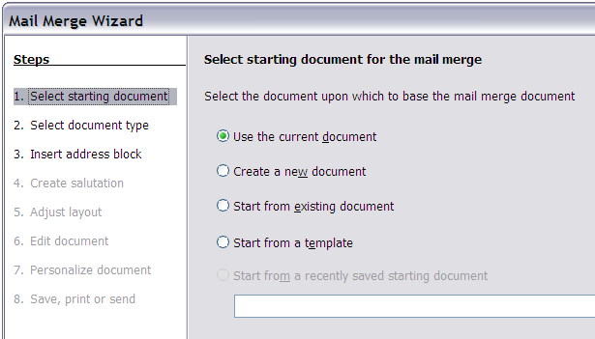Figura 24: Selecionando o documento
- Na etapa seguinte (Figura 25), selecione Mensagem de e-mail e clique em Próximo.
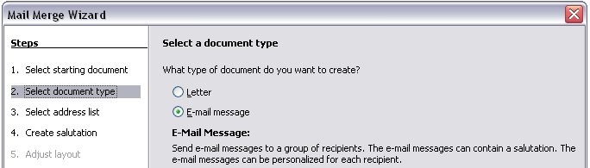
Figura 25: Selecionando o tipo de documento
- Na terceira etapa (Erro: Origem da referência não encontrada), clique em Selecionar lista de endereços. Selecione uma lista de endereços e clique OK. Caso a lista de endereços não esteja aparecendo, você pode clicar no botão Adicionar para localizar o arquivo que possui registros que você deseja utilizar.
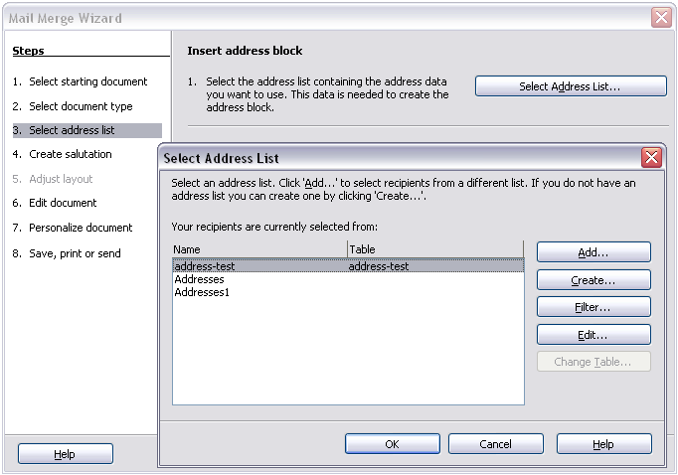Figure 26: Selecting an address list
- Back on the Select address list page, click Next. On the Create salutation page, deselect the checkbox by This document should contain a salutation.
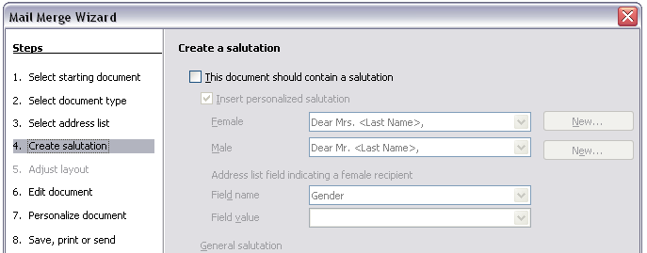Figure 27: Deselecting a salutation
- In the left-hand list, click 8. Save, print or send. LibreOffice displays a “Creating documents” message and then displays the Save, print or send page of the Wizard.
- Select Send merged document as E-Mail. The lower part of the page changes to show e-mail settings choices.
- Type a subject for your email and click Send documents. LibreOffice sends the e-mails.
Figure 28: Sending a document as an email message

Assinando documentos digitalmente
Para assinar digitalmente um documento, você necessita, antes de tudo, de uma assinatura ou certificado digital. Uma assinatura ou certificado digital é um registro digital pessoal que é armazenado no seu computador ou em um dispositivo de conexão como um token ou um smart card. Você pode utilizar uma assinatura para garantir a integridade do conteúdo do seu documento.
Para obter um certificado, você deve entrar em contato com uma autoridade certificadora que pode ser uma empresa privada devidamente autorizada para esse procedimento ou uma instituição governamental.
Quando você adiciona uma assinatura digital em um documento, um procedimento matemático baseado no seu certificado e no conteúdo do documento é realizado. O resultado desse cálculo é armazenado juntamente com o documento.
When someone later opens the document on any computer with a recent version of OpenOffice.org, the program will compute the checksum again and compare it with the stored checksum. If both are the same, the program will signal that you see the original, unchanged document. In addition, the program can show you the public key information from the certificate. You can compare the public key with the public key that is published on the web site of the certificate authority.
Whenever someone changes something in the document, this change breaks the digital signature.
No sistema operacional Windows, o gerenciamento dos certificados é baseado no sistema operacional (através dos certificados visíveis no navegador Internet Explorer). Nos sistemas operacionais Solaris e Linux, os certificados utilizados são obtidos através dos softwares Thunderbird, Mozilla ou Firefox. Para mais detalhes sobre como obter e gerenciar um certificado, veja o tópico “Aplicar assinaturas digitais” da Ajuda do BrOffice.org.
Para assinar um documento:
- vá até o menu Arquivo > Assinaturas Digitais;
- se você não salvou seu documento, uma mensagem informando-o sobre a necessidade do salvamento irá aparecer. Clique em Sim para salvar o arquivo.
- Após salvar o documento, será apresentado o diálogo de assinaturas digitais do documento. Clique em Assinar documento;
- no diálogo Selecionar certificado, selecione o seu certificado e clique em OK;
- você voltará ao diálogo de Assinaturas digitais e verá o seu certificado aplicado ao documento. Você poderá adicionar mais certificados se desejar,. Caso queira verificar as informações sobre um determinado certificado, clique marque o mesmo na lista e, depois, clique em Exibir certificado. Clique em Fechar para finalizar. Seu documento será salvo com a assinatura digital.

Ao serem abertos, documentos assinados digitalmente apresentam o ícone na barra de statusi. Você pode clicar duas vezes sobre este ícone para verificar o certificado.

Removendo dados pessoais
You may wish to ensure that personal data, versions, notes, hidden information, or recorded changes are removed from files before you send them to other people or create PDFs from them.
In Tools > Options > LibreOffice > Security > Options, you can set LibreOffice to remind (warn) you when files contain certain information and remove personal information automatically on saving.
To remove personal and some other data from a file, go to File > Properties. On the General tab, uncheck Apply user data and then click the Reset button. This removes any names in the created and modified fields, deletes the modification and printing dates, and resets the editing time to zero, the creation date to the current date and time, and the version number to 1.
To remove version information, either go to File > Versions, select the versions from the list and click Delete, or use Save As and save the file with a different name.

